Софронова Наталия Анатольевна, учитель русского языка и литературы

Муниципальное бюджетное общеобразовательное учреждение «Средняя общеобразовательная школа с углублённым изучением отдельных предметов №62 им. А.Я.Опарина» города Кирова

МБОУ СОШ с УИОП № 62 им. А.Я.Опарина г.Кирова

Т.31-33-52, 8-909-141-28-41, e-mail: n6223lda@km.ru

**Классный час на тему «Нравственные ценности моей семьи»**

Цель: формирование нравственной культуры учащихся, уважительного отношения к семье и семейным традициям; развитие умения работать в группе, навыков работы с различными источниками информации.

Оборудование: Толковый словарь, старинные семейные фотографии (см. приложение №1),тексты (см. приложение №2), листы бумаги формата А4, фломастеры.

Ход классного часа.

*1.Оргмомент.* Определение темы классного часа.

На доске – высказывания Л.Н.Толстого: «Счастлив тот, кто счастлив у себя дома», «Что нужно для счастья? Тихая семейная жизнь…с возможностью делать добро людям».

- Какой темой объединены эти высказывания?

- Какие ассоциации у вас вызывает слово «семья»?

Добро теплота родители бабушка

Сестра поддержка

Любовь СЕМЬЯ дом

Отдых братья

Праздник мама род гнездо отец

- Для каждого из нас семья – это самые родные и близкие нам люди, это тепло, любовь и поддержка близких, совместные праздники и традиции, которые передаются из поколения в поколение. Темой сегодняшнего классного часа будут нравственные ценности семьи.

*2. Что такое семья?*

- У каждого народа сложено немало пословиц и поговорок о семье. Вспомните русские пословицы, посвящённые семье и семейным отношениям. (Если ученики затрудняются, можно предложить работу с пословицами в группах – см. список пословиц в приложении №3.)

- О каких семейных ценностях говорится в пословицах?

- Сформулируйте своё определение семьи. Работая в группах, обсудите свои определения, выберите лучшее, афишируйте на класс.

- Прочитайте определение семьи, которое дано в Толковом словаре.

*3. Работа с фотографиями* (см. приложение №1).

- Перед вами старинные семейные фотографии. Рассмотрите их. Что вы можете по фотографиям рассказать об этих семьях? (Работа в группах, результаты работы афишируются.)

- Что общего вы заметили на всех фотографиях? Почему семьи, запечатлённые на фото, большие?

*4. Работа с текстами* (см. приложение №2).

- Вы предположили, что семьи, изображённые на фото, очень дружные, поддерживают и любят друг друга, заботятся о стариках, проводят совместно праздники. Я предлагаю вам познакомиться с воспоминаниями о некоторых традициях, которые соблюдались в этих семьях.

- Работая в группах, прочитайте тексты, ответьте на вопросы:

* Почему эти традиции запомнились?
* Каково значение этих традиций для всей семьи? Для ребёнка?
* Почему существование традиций важно для семьи?
* Что такое традиция?
* Каковы признаки традиции?

*5. Семейные традиции.*

Анкетирование: Какие традиции существуют в вашей семье?

Какие традиции вы хотели бы установить в ваших семьях?

Результаты анкетирования затем анализируются на родительском собрании «Законы и традиции семьи и их влияние на нравственные ценности школьников» (автор Фирсова Н.А.).

- Работа в группах. Обсудите традиции, существующие в ваших семьях, выберите самую интересную. Расскажите классу.

- Обсудите в группах, какие традиции вы хотели бы установить в семьях. Оформите афишу, расскажите классу.

*6. Рефлексия.*

- В группах напишите письмо по кругу, используя следующее начало: «Семейные традиции нужны…» Афиширование на класс (эти работы также используются на родительском собрании для оформления кабинета и ознакомления родителей).

Приложение №1.

[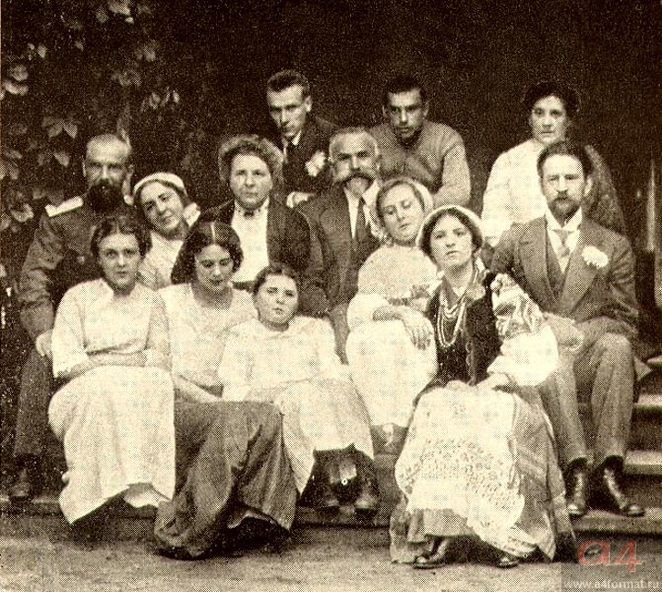](http://www.a4format.ru/index_pic.php?data=photos/42bb1f34.jpg&percenta=)

[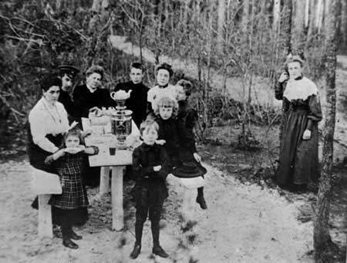](http://900igr.net/datai/literatura/Biografija-Bulgakova/0011-025-Bulgakov-s-semjoj-na-dache.jpg)

[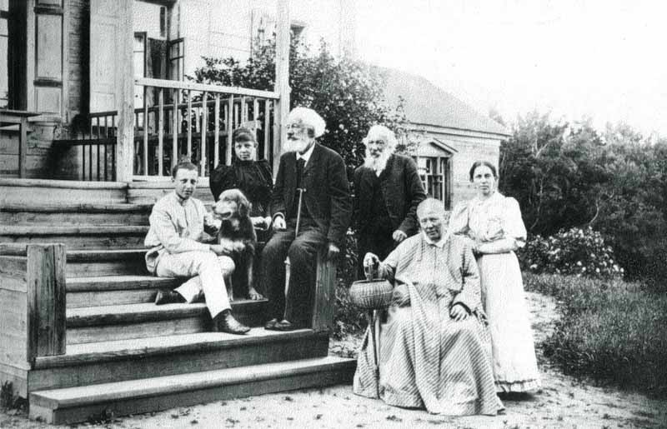](http://t-smertina.narod.ru/litphoto/blok/blok_9_1894-2.jpg)

[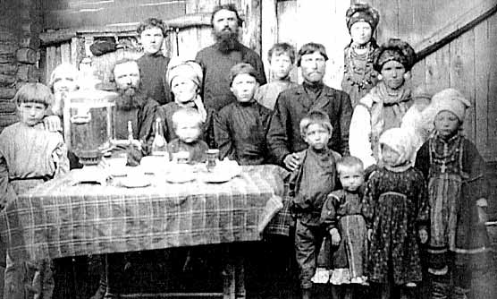](http://www.ljplus.ru/img4/f/i/filimoshka/4.jpg)

[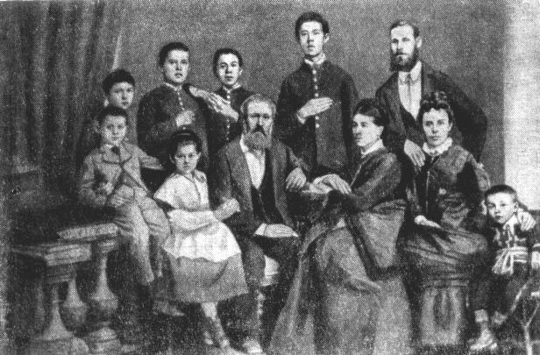](http://az.lib.ru/img/c/chehow_m_p/text_0050/chekhov12.jpg)

[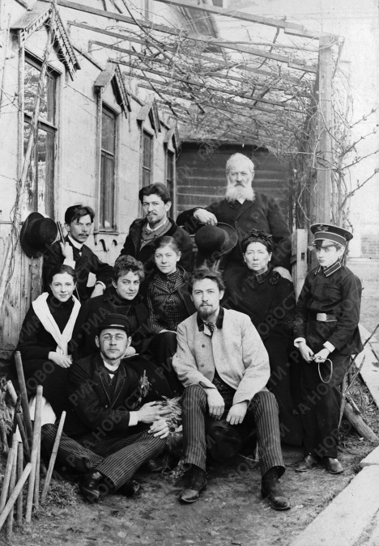](http://img.beta.rian.ru/images/20630/62/206306240.jpg)

[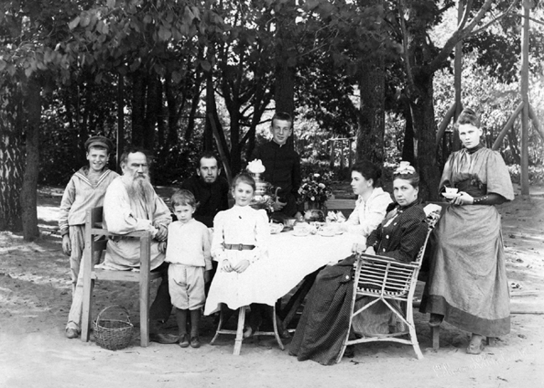](http://www.pushkinmuseum.ru/pict/foto_vystavok/istoria_roda/tolstie_2.jpg)

[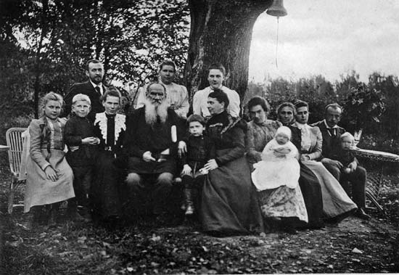](http://www.rulex.ru/rpg/WebPict/fullpic/0115-056.jpg)

Приложение №2.

А. Максимов "О семейном обеде".

Хочется мне вспомнить о тех замечательных обедах по воскресеньям, когда вся наша многочисленная фамилия собиралась за овальным столом в доме семейного патриарха - нашей бабушки.

Ровно в три часа пополудни все садились за стол. Каждый раз любовались мы бабушкиным искусством сервировки, старались до мельчайшей детали запомнить красоту натюрморта.

Главным украшением стола были знаменитые пироги, которые именовались бабушкиными. На узких деревянных листах возлежали пироги с рыбой, с мясом, с капустой. А на маленьком чайном столике их дополняли яблочные пироги с курагой.

Наши ноздри впитывали чудесные запахи, рот наполнялся слюной, и все постепенно начинали роптать: "Пора бы и начать!" И вот входила бабушка, раскрасневшаяся и радостная, садилась во главе стола. "Ну что, дети мои?! - обращалась она ко всем.

- Вроде бы все собрались, и я тому рада!" Это было что-то вроде команды. Сдвигались тарелки, стучали вилки, содержимое мисок, блюд, блюдец и селедочниц перекочевывало к нам в тарелки. Без сожаления нарушалась та красивая композиция, которой мы только что наслаждались.

За бабушкиным столом не раз решали мы важные дела, устраивали судьбу кого-то из родственников, обсуждали планы на будущее, давали советы. И в эти минуты, глядя на своих двоюродных братьев, теток и дядьев, понимал, что нет для меня ближе людей.

Позднее задумывался я: зачем бабушка устраивает раз в месяц для нас эти встречи? Сил и времени они забирают у нее очень много. И однажды она сама объяснила мне. "Милый мой, - говорила бабушка, расставляя тарелки на столе накануне семейной встречи. - Вся наша родня связана одной фамилией. И я хочу, чтобы мы помнили о том. Собираю я вас и на обеды для того, чтобы привыкли вы к этому, чтобы появилась в вашей жизни необходимость хотя бы раз месяц побыть вместе, посмотреть да другу в глаза".

Традиции семьи А.Н.Толстого.

А.Н. Толстой вспоминает: "Когда ветер заводил песни в печных трубах, в столовой зажигалась висячая лампа над круглым столом, и отчим обыкновенно читал вслух Некрасова, Льва Толстого, Тургенева... Моя мать, слушая, вязала чулки. Я рисовал или раскрашивал.: Никакие случайности не могли потревожить этих вечеров".

Традиции семьи М. Цветаевой.

Вспоминает дочь Ариадна Эфрон: "Счастьем были вечера, которые иногда проводили мы вместе… Сережа читал нам книги; Марина и я, слушая, штопали, чинили, латали…" Счастьем была наша семейная сказка – импровизация, которую Сережа и Марина рассказывали мне перед сном, когда я хорошо себя вела. Это была длинная звериная повесть с приключениями и продолжением, начало ее терялось в юности моих родителей и в моем самом раннем, почти младенческом детстве, Сережа изображал льва и обезьянку, Марина – кошку и рысь."

Мать постоянно читала нам вслух, забирая нас вниз, к себе, от гувернантки (то француженки, то немки). В высокой, зимой холодной «маминой гостиной» с большим книжным шкафом и книжными полками, картинами, с ковром поверх старого холодного паркета, сидя за своим, ореховым письменным столиком, при свете зеленого фарфорового абажура ее — еще с девических лет — лампы, она читала нам свои любимые, еще ее детства книги, — а мы на ковре слушали ее мастерское чтение. Не мы одни: большая перламутровая раковина, сиявшая, как заря, и в которой шумело море.(воспоминания А. Цветаевой)

Традиции семьи Л.Н.Толстого.

Например, в семье Льва Николаевича Толстого подготовка к празднованию Нового года начиналась задолго до последних чисел декабря. Жена писателя, Софья Андреевна, вместе с детьми мастерила елочные украшения. Причем помимо обычных хлопушек, свечек и гирлянд, на елку развешивались многочисленные нарядно одетые куколки. Тела для этих кукол - "скелетцы" покупали, а потом дети и взрослые, каждый в меру своей фантазии и способностей, украшал куколку: делал ей волосы из пакли, одевал в нарядные платья. Куколки развешивались на елку и предназначались для подарков приглашенным на праздник крестьянским детям.

Традиции семьи Чеховых.

Как в любой дружной семье, были у Чеховых свои традиции. Например, очень популярны были музыкальные вечера: на скрипке играл отец писателя, Михаил  и Мария – на фортепиано, а  брат Николай виртуозно играл на обоих инструментах. Из детства эта традиция перешла и во взрослую жизнь Чеховых. Мария Павловна вспоминала восхитительные вечера в Бабкине –  небольшом  имении под Воскресенском, где Чеховы снимали дачу:  «Представьте себе теплый летний вечер, красивую усадьбу, стоящую на высоком крутом берегу, внизу реку, за рекой громадный лес… ночную тишину… Из дома через раскрытые окна и двери льются звуки бетховенских сонат, шопеновских ноктюрнов…».

Мария Павловна вспоминала, что в детстве традиционно ставились домашние спектакли. Причем главную роль в придумывании всяких шутливых импровизаций, невинных детских проказ всегда играл Антон.

С первого дня жизни семьи в Мелихове отцом писателя ведется дневник с  ежедневными записями. В этом дневнике  можно найти даты отъездов и возвращений Антона Павловича в Мелихово, приезды гостей, зарисовки домашнего быта. Записи весьма лаконичны: "Утром роса. Навоз возят", "Маша приехала. Сани сломались". Когда же Павел Егорович уезжал на богомолье или в гости, дневник вели его домашние, те, кому он доверял свою хронику.

Приложение №3.

Коли у мужа с женой лад, так не надобен и клад.

В семье и каша гуще.

Вся семья вместе, так и душа на месте.

У мужа и жены мысли одни.

Учи жену без детей, а детей без людей.

Кто родителей почитает, тот вовеки не погибает.

Единственный сын – не сын, два сына – полсына, три сына – сын.

Материнская ласка конца не знает.

Мать кормит детей, как земля людей.

Добрую жену взять – ни скуки, ни горя не знать.

Муж да жена – одна душа.

**Классный час на тему «Праздник, праздник празднуем семьёй»**

Цель: развитие творческих способностей, умения работать в группе, формирование уважительного отношения к семье и семейным ценностям, воспитание потребности личного участия в семейных и классных мероприятиях.

Ход классного часа:

1. *Вступительное слово учителя.*

Одна из приятнейших семейных традиций – это совместные праздники: Новый год, День рожденья, День Победы. Семейный праздник – это возможность собраться всем вместе; за одним большим столом бабушки и дедушки, тёти и дяди, двоюродные братья и сёстры. Это воспоминания о прошлом, задушевные песни, игры и конкурсы.

Праздник, который каждый из нас ждёт – это День рожденья. Мы приглашаем гостей, накрываем на стол, нам дарят подарки. И часто бывает так, что родители оставляют детей и их друзей одних (вроде бы, чтоб не мешать).

-Как бы вы хотели отмечать свой День рожденья – с родителями или без?

*2. Работа в группах.*

Мнения разделились. Давайте попробуем определить преимущества того и другого вида проведения праздника. В группах посовещайтесь и определите, какие роли на вашем празднике будут играть родители, гости и вы сами, если

А) праздник отмечается вместе с родителями;

Б) дети остаются на празднике одни.

Результаты записать в таблицу, затем озвучить в классе.

|  |  |  |
| --- | --- | --- |
| Родители | Друзья | Я сам |
|  |  |  |

*3.Анкетирование* (результаты анкетирования анализируются затем на родительском собрании, посвящённом семейным праздникам).

1. Какие праздники вы отмечаете всей семьёй?

2. Устраиваются ли в вашей семье детские праздники?

3. Как бы вы хотели отмечать праздники – с родителями или без?

4. Если вы ответили «без родителей», то объясните почему.

*4. Творческая работа в группах* («мозговой штурм»).

Семейный праздник можно устроить и в классе. Наша задача – разработать праздник для мам и девочек 8 Марта.

Класс разбивается на 4 группы, каждая группа получает лист бумаги с заглавием: «Оформление, пригласительные», «Игры, конкурсы», «Поздравление», «Призы, подарки». Каждая группа в течение 3 минут работает по своей теме, записывая все, даже самые невероятные, предложения. Затем листы передаются другим группам по кругу. Предложения предыдущих групп читаются, но не критикуются. Каждая группа вносит и свои предложения. Таким образом, каждая группа работает со всеми четырьмя темами.

Далее работа продолжается в творческих группах (в нашей школе – министерствах), которые составляются в начале учебного года. Группы анализируют все предложения, выбирают лучшие, назначают ответственных за каждый этап работы.

Министерство информации и труда отвечает за оформление кабинета и пригласительных на праздник.

Министерство культуры – за поздравительный концерт.

Министерство спорта – за игры и конкурсы.

Министерство образования – за призы и подарки.

В черновом варианте получился следующий проект праздника:

* Оформить кабинет воздушными шарами, подготовить стенгазету – поздравление мамам, украсить кабинет фотографиями (мама и ребёнок)
* Нарисовать и подписать пригласительные на праздник каждой маме
* Подготовить концертные номера: две песни о маме, танцевальный номер, номер художественной гимнастики, игра на баяне, стихотворение о маме, цирковой номер (между конкурсами)
* Конкурсы для мам и детей: с закрытыми глазами по рукам узнать своего ребёнка; за одну минуту сделать праздничную причёску девочке; вспомнить как можно больше песен, в которых упоминаются женские имена; кто дольше прокрутит обруч; какая команда быстрее приготовит салат и съест его; по рецепту отгадать блюдо; по описанию узнать предмет одежды.
* Призы – сердечки с добрыми пожеланиями, шарики, конфеты; после поздравлений – чаепитие.

*5.Заключительное слово учителя.*

Мы придумали праздник, в котором на равных будут участвовать и дети, и взрослые – семья. За большим праздничным столом весело, интересно каждому. Нужно ценить такие моменты, именно их мы будем вспоминать всю жизнь, о таких семейных праздниках будем рассказывать своим детям, потому что, когда вся семья дома, – это счастье.